# Comércio de produtos tecnológicos e transferência internacional de tecnologia:

# análise exploratória do caso brasileiro nas décadas de 1990 e 2010[1]

**Tulio Chiarini[2]**

**Ana Lucia Gonçalves da Silva[3]**

**RESUMO**

O ritmo de crescimento de uma nação encontra-se indissociavelmente ligado ao ritmo de suas atividades inovativas internas (capacitação tecnológica), que por sua vez, sob certas condições, podem se beneficiar do fluxo de tecnologia e conhecimento oriundo do exterior. Com o objetivo de contribuir para análise da possível relevância das importações e exportações para o processo de transferência de tecnologia e de fomento do aprendizado, este artigo procura explorar alguns dados de comércio internacional brasileiro. Embora o país tenha aumentado seu grau de abertura, a inserção das exportações brasileiras de produtos industrializados com alto e médio-alto conteúdos tecnológicos é escassa e frágil, apoiando-se em uma marcante especialização de exportações de produtos de baixo e médio-baixo conteúdos tecnológicos. A partir das evidências do caso brasileiro, fica notório que as novas tecnologias trazidas de fora não são meramente bens comerciáveis e diretamente aplicáveis ao processo produtivo capaz de aumentar a produtividade e a competitividade das empresas brasileiras. A transferência internacional de tecnologia e a capacitação tecnológica doméstica são fundamentais para o estudo da ‘construção’ de vantagens competitivas dinâmicas no mercado internacional por parte das nações atrasadas tecnologicamente e, a partir dos dados exploratórios apresentados, percebe-se que o Brasil está ficando para trás, já que o país manteve certa dinâmica exportadora em função de suas *commodities*, retrocedendo como exportador de manufaturas, especialmente de bens de alto conteúdo tecnológico.

Palavras-chave: transferência internacional de tecnologia, comércio internacional, desenvolvimento econômico, Brasil.

**INTRODUÇÃO**

Diversos são os canais possíveis para a transferência internacional de tecnologia (TIT) como licenciamento, investimento direto externo (IDE), acordos técnicos e de cooperação, *joint ventures*, projetos *turnkey*, *franchising*, treinamentos e serviços de consultoria, imitação, comércio de bens de capital e importação de bens e serviços; além de mecanismos menos convencionais como engenharia reversa e atração de capital humano (*reverse brain-drain*). Entretanto, o processo de TIT não é automático e deve ser entendido juntamente com a evolução tecnológica e do capitalismo concreto como sistema de produção, além do ‘nível’ de desenvolvimento da nação importadora de tal tecnologia.

Nesta esteira, pode-se encontrar evidências concretas que comprovam que nações (quando) retardatárias, em diferentes momentos históricos, utilizaram da TIT para diminuir o hiato tecnológico em relação às nações líderes. No contexto da Terceira Revolução Industrial (paradigma das tecnologias de informação e telecomunicações - TICs) e do regime de acumulação sob dominância das finanças, a TIT ganha novos contornos e seu entendimento passa por elementos integrados às estratégias globais das grandes corporações transnacionais, as quais são arquitetadas em torno de cadeias globais de valor e da exploração de oportunidades em diferentes localidades.

O objetivo deste artigo é apresentar uma análise empírica do caso brasileiro na última década do século XX e no alvorecer do século XXI, focando no fluxo de comércio internacional de produtos tecnológicos. A seção 1 discute as importações como indicador de grau de dependência tecnológica e possível canal de TIT e as exportações como indicador da capacidade industrial e tecnológica do país. A seção 2 está estruturada de modo a evidenciar certos acontecimentos históricos relevantes para o entendimento do atraso econômico brasileiro. São analisados dados sobre importação e exportação de produtos da indústria de alta tecnologia, média-alta tecnologia, média-baixa tecnologia e baixa tecnologia.

A exploração de dados de comércio internacional de produtos tecnológicos é uma forma indireta de qualificar a TIT e também de averiguar a capacitação tecnológica da indústria e a dependência tecnológica brasileira. Alguns pontos serão considerados:

1. A possibilidade de a TIT ocorrer pelo fluxo internacional de mercadorias (e respectivas tecnologias corporificadas). O quanto um país, ao importar mercadorias que corporifiquem um dado estado da arte tecnológico, tem acesso a tecnologias avançadas depende de condições histórico-estruturais;
2. A capacitação tecnológica pode ser inferida pelo fluxo internacional de mercadorias, na medida em que a exportação de produtos com alto conteúdo tecnológico (e bens de capital) resulte de uma elevada capacitação tecnológica para colocar produtos de alto valor agregado no mercado internacional. Ademais, as exportações podem possibilitar um processo de aprendizado (importante para o processo inovativo da empresa exportadora), se envolver a interação com fontes de conhecimentos externos, tais como clientes, fornecedores de bens de capital etc.;
3. A dependência tecnológica pode ser inferida pelo fluxo internacional de mercadorias, uma vez que a elevada (e continuada) importação de produtos com alto conteúdo tecnológico (e bens de capital) demonstra a incapacidade doméstica de inovar, situação típica de países periféricos. No caso dos países avançados, é possível uma inserção externa que concilia pautas de importação e de exportação com elevada participação de produtos tecnológicos, como resultado da capacidade de agregar valor aos seus produtos.

Finalmente, para concluir o artigo, algumas considerações são apresentadas.

**1 COMÉRCIO INTERNACIONAL DE PRODUTOS TECNOLÓGICOS**

O comércio de mercadorias possibilita uma análise dupla interessante do ponto de vista macroeconômico. De um lado, mostra o padrão de inserção comercial brasileiro em âmbito internacional. De outro lado, mostra, indiretamente, o grau de capacitação tecnológica acumulada para lançar produtos nos mercados internacionais e o grau de dependência nacional em relação a produtos com elevado conteúdo tecnológico.

Ressalva deve ser feita ao analisar os fluxos de comércio internacional. Ao aceitar que a interação entre difusão de novas tecnologias (propiciada pelas TICs), desregulamentação/liberalização dos mercados e aumento da concorrência global nos últimos anos deu novo dinamismo à atuação das grandes corporações transnacionais, tem-se que qualquer análise crítica dos fluxos de comércio deve levar em conta que uma proporção cada vez maior destes fluxos corresponde a operações internas de empresas transnacionais ou esquemas de fomento sob seu controle, sem envolver, portanto, transações puras de mercado (HIRATUKA; NEGRI, 2004). A globalização outorga uma crescente relevância às empresas transnacionais nas economias (MORTIMORE; VERGARA; KATZ, 2001).

**1.1 A importação de produtos tecnológicos**

A importação de bens e serviços (com tecnologias incorporadas) que não são produzidos domesticamente pode ser utilizada como um atalho para diminuir o hiato tecnológico ao permitir a implementação desses produtos no processo produtivo interno de uma maneira relativamente mais rápida e menos custosa. Ademais, não se pode desprezar as adaptações e melhorias incrementais às condições específicas da nação importadora ao longo do tempo, confirmadas na experiência histórica de países avançados (BELL; PAVITT, 1993).

A maioria das nações periféricas faz uso da importação de bens e serviços no esforço de transformar sua base técnica, especialmente aqueles que corporificam um determinado estado da arte tecnológico (1998). Há casos de nações retardatárias que conseguiram emparelhar com as relativamente mais avançadas, combinando a importação pesada de tecnologia com forte expansão dos esforços nativos dedicados à mudança técnica (1994).

O ritmo de crescimento econômico de uma nação é intrínseco ao ritmo de suas atividades inovativas endógenas, que por sua vez podem se beneficiar do fluxo de tecnologia e conhecimento vindos do exterior. Assim, sob certas circunstâncias, importação de tecnologia e esforços inovadores autônomos são atividades complementares (KATZ, 1976; FREEMAN, 1987; JAMES, 1988; BELL; CASSIOLATO, 1993; DOSI; FREEMAN; FABIANI, 1994; HASENCLEVER; CASSIOLATO, 1998; RADOSEVIC, 1999; FREEMAN; SOETE, 2008).

A importação de tecnologia (incorporada em mercadorias) depende do ‘grau de desenvolvimento’ da indústria do país importador. Uma nação que possua um setor industrial de bens de consumo duráveis consolidado tem sua pauta de importação de produtos tecnológicos diferente daquela que possua também o setor de bens de capital já consolidado. Fica explícita, portanto, o grau de dependência tecnológica de cada nação, a partir da análise de sua pauta de importações.

A importação por si só não configura um canal de TIT, na medida em que a nação importadora de bens e serviços não está envolvida diretamente na maior parte dos benefícios auferidos pelos inovadores das nações exportadoras. Assim, a nação importadora é apenas o *locus* de realização de um processo de inovação, cuja gestação lhe é inteiramente exógena e, portanto, grande parte das externalidades geradas pelo processo inovativo não são apropriadas pela nação importadora (AUREA; GALVÃO, 1998). Por isso, alguns especialistas sugerem que a importação de tecnologia, como canal de TIT, não é relevante, pois não se trata de transferência de *know-how*, mas de *show-how* (SIMON, 1991), embora se reconheça que, em determinados contextos, a importação de bens e serviços tecnológicos possa contribuir para o processo de aprendizado doméstico e para a redução do atraso relativo.

### **1.2 A exportação de produtos tecnológicos**

A exportação de bens e serviços (com tecnologias incorporadas), por sua vez, pode ser utilizada como indicador de desempenho do desenvolvimento tecnológico e indiretamente de capacitação tecnológica do país exportador, já que se considera que eles incorporam, ou requerem para sua produção, conhecimento tecnológico. Além do mais, o processo de exportação é importante para o aprendizado das empresas locais por meio do *learn-by-exporting*, já que as informações oferecidas pelos compradores estrangeiros – pela proximidade de relacionamento – é um dispositivo de focalização e consultoria com custo relativamente baixo para melhorar a capacidade de produção e a qualidade dos produtos produzidos endogenamente (RADOSEVIC, 1999).

No momento de mudança de paradigma técnico-econômico, a nação líder pode exportar uma ampla gama de produtos e serviços novos (e melhorados) com características de rendimentos e custos superiores a dos seus competidores. Já as nações retardatárias, ainda presas a um padrão de produção relativamente obsoleto, torna-se menos competitiva em termos de sua tecnologia e suas exportações perdem cada vez mais espaço no mercado mundial (FREEMAN, 1987).

O hiato no *design* e na tecnologia faz com que os produtos sejam menos vendáveis, ou até mesmo invendáveis, em mercados externos e o hiato no processo tecnológico faz com que os produtos sejam menos competitivos em termos de preços, de modo que se pode identificar interdependência entre processos de mudança técnica e desempenho econômico (produção e comércio) (DOSI; FREEMAN; FABIANI, 1994). Assim, a venda de produtos tecnológicos mostra a desenvoltura do país exportador no comércio mundial, seu conhecimento tecnológico acumulado e sua habilidade em criar novos produtos que serão absorvidos pelo mercado externo.

### 

**2 O CASO CONCRETO BRASILEIRO**

Esta seção apresenta alguns dados exploratórios do Brasil nas décadas de 1990 e 2000, analisando a composição das importações e exportações, segundo o grau de conteúdo tecnológico. Os dados de importação e exportação – dados esses secundários, disponibilizados por órgãos governamentais, como BACEN e MDIC; órgãos nacionais privados, como FUNCEX; e órgãos internacionais, como FMI, OECD e Banco Mundial – fornecem indicadores que subsidiam a interpretação de fatos históricos e podem contribuir para o entendimento da TIT no Brasil, mesmo que indiretamente. As estatísticas por si só não captam com exatidão a transferência de tecnologia, mas analisadas conjuntamente podem permitir reflexões e interpretações.

### **2.1 Antecedentes: breves comentários**

O motor do crescimento econômico brasileiro no período 1950-1980 foi a indústria, a qual, era relativamente diversificada, integrada. Impulsionada pelo mercado doméstico, possibilitou a relativa convergência da estrutura produtiva brasileira vis-à-vis as economias mais maduras (com a crescente participação dos complexos metal-mecânico e químico – característicos da Segunda Revolução Industrial). Entretanto, não se verificou a efetiva internalização de capacidades inovativas (SARTI; HIRATUKA, 2010).

A trajetória de industrialização por substituição de importações (ISI) [4] usou o potencial de crescimento do mercado interno e pouca ênfase foi dada à capacidade de competir globalmente. O foco nas exportações quase sempre foi de natureza emergencial, para sanar problemas no balanço de pagamentos (PACHECO; ALMEIDA, 2013). Tal ênfase ‘cristalizou-se’ na cultura industrial brasileira, de modo que, até hoje, a inserção internacional da indústria nacional é frágil.

Desde os anos 1950, as importações brasileiras de tecnologias estavam tipicamente desconexas das atividades inovativas significantes nas firmas que as importavam (1993) Os esforços de tecnologia não estavam direcionados fronteira tecnológica, mas para a obtenção de tecnologias para ajustá-la às condições locais (RADOSEVIC, 1999). Desse modo, como consequência, as tecnologias importadas tinham pouco alcance no processo de assimilação no contexto de rápida mudança tecnológica.

Muitas vezes as novas tecnologias adquiridas do exterior foram seguidas por certo grau de melhoramento na eficiência do processo e desempenho do produto com adaptações relativamente menores e *learn-by-doing* e *learn-by-using*, mas a intensidade da mudança técnica incremental era com frequência inadequada para sustentar a competitividade internacional nos mercados tecnologicamente dinâmicos e raramente criou novas bases da competitividade em atividades progressivamente de maior valor agregado (BELL; CASSIOLATO, 1993). No processo ISI, o país adquiria licenças de fabricação de produtos ou de aplicação de processos novos, instruções de fabricação, indicações detalhadas sobre as máquinas e equipamentos a utilizar e até mesmo o acesso a novos desenvolvimentos ou simples aperfeiçoamentos das técnicas e dos processos.

O que ocorreu foi que tais tentativas de transferir tecnologia, combinadas com a política de reserva de mercado pela qual foi efetuada a ISI (e a consequente falta de concorrência externa), deram lugar a uma aguda inércia tecnológica, que levou as empresas domésticas a depender em excesso de acordos de licenças e de assistência técnica (síndrome da dependência tecnológica). Além do mais, a falta de concorrência externa gerou pouca ‘ânsia’ por competir globalmente, o que implicou a desnecessidade de inovar constantemente, o que reflete a baixa tradição inovadora das empresas.

Ademais, a insuficiente atenção ao desenvolvimento de esforços para dominar efetivamente os princípios básicos de engenharia de processos e de engenharia mecânica em que assentavam as inovações da época, tendo em vista a modificá-las e melhor adaptá-las aos usos locais (FIGUEIREDO, 1972), também ajudou a moldar um sistema nacional de inovação (SNI) brasileiro capenga e imaturo.

Cabe ressaltar que, no período de ISI, não houve uma formulação estratégica com implementação de uma política clara que buscasse deliberadamente a absorção social do conhecimento produtivo, com o conseguinte processo de aprendizagem industrial e tecnológico, o que comprometeu, no longo prazo, uma inserção internacional mais dinâmica e de qualidade superior (VERA-VASSALLO, 1996).

Foi dada ênfase ao papel das empresas estatais e dos laboratórios de pesquisa públicos, enquanto que, ao setor privado doméstico, não foi dada significância no processo inovativo, sendo que seus esforços se limitavam à adaptação de produtos e processos e dependiam da importação de máquinas e equipamentos ou de ‘efeitos de transbordamento’ das empresas estatais ou das transnacionais (KATZ, 2000).

O enfoque ‘*desarrollo hacia adentro*’ apoiado no processo de ISI já mostrara seu desgaste em meados dos anos 1970 e foi completamente abandonado em meados da década de 1980, quando o Brasil sofreu uma forte contração na demanda agregada e transformações estruturais. Estas resultaram mais das circunstâncias macroeconômicas do que de uma evidente concepção errônea da estratégia de industrialização (KATZ, 2005).

O baixo desempenho inovativo no período de ISI deveu-se, dentre outros fatores, à excessiva importância dada ao capital estrangeiro (ao qual era atribuído o papel de ampliar a capacidade tecnológica do país mediante inovações de produto e processo trazidas pelas empresas transnacionais) e ao baixo interesse do setor público em transferir os resultados de atividades de pesquisa e desenvolvimento (P&D) ao setor privado (KATZ, 2000). Portanto, a ênfase dada à importação de tecnologia em detrimento do seu desenvolvimento local (com a expectativa de que, com o aumento da participação das transnacionais, resultaria em aumento de tecnologias) fracassou como política tecnológica (ERBER, 2000).

Assim, durante a ‘década perdida’, o parque industrial brasileiro sofreu pouca modernização e investimentos, iniciando a década de 1990 com o mesmo perfil herdado dos anos 1970, quando havia praticamente completado a estrutura industrial típica da Segunda Revolução Industrial (MUNIZ, 2000), sendo esse o principal legado do período de ISI (VERA-VASSALLO, 1996). Porém, uma indústria que não investe se torna progressivamente obsoleta, não cresce e tem dificuldade de assimilar progresso técnico; portanto, perde produtividade, novas oportunidades e competitividade (CANO, 2012). Foi exatamente que aconteceu no Brasil.

Esta situação assume caráter crítico quando se percebe que o parque industrial brasileiro pouco se modernizou em um período em que o mundo exibia uma aceleração notável em termos de desenvolvimento tecnológico. Como resultado, características do período da ISI foram ‘cristalizadas’, como a falta de diálogo entre a pesquisa pública e o setor produtivo privado. Desse modo, o período pode ser caracterizado por equipamentos e bens de capital antiquados, métodos de produção obsoletos e modalidades deficientes de gestão e organização empresarial se comparados às nações centrais, além de uma fraca relação entre empresas e universidades/institutos públicos de pesquisa.

Dados o esgotamento do modelo de ISI e a crise da década de 1980, não somente o Brasil, mas outros países latino-americanos foram induzidos a um suposto ‘projeto de desenvolvimento’, de inspiração neoliberal, apoiado na diminuição do Estado e na desregulamentação econômica, atribuindo ao mercado o papel de condutor do ‘desenvolvimento nacional’. A década de 1990 marca, assim, uma ruptura no modelo de desenvolvimento brasileiro (COUTINHO; BELLUZZO, 1996) .

Os reformistas liberais brasileiros apoiaram a estratégia de liberalização geral e irrestrita baseando-se nos seguintes pontos (2012b):

1. A estabilidade de preços criaria as condições para o cálculo econômico de longo prazo, estimulando o investimento privado;
2. A abertura comercial disciplinaria os produtores domésticos, forçando-os a tornarem-se mais produtivos;
3. As privatizações e o IDE removeriam os gargalos de oferta na indústria e na infraestrutura;
4. A liberalização cambial atrairia poupança externa em escala suficiente para complementar os esforços do investimento doméstico.

Qualquer análise a partir da década dos 1990 deve levar em consideração o desenvolvimento de novas tecnologias (TICs), a globalização econômica, a internacionalização da produção e do capital financeiro. Desse modo, seguindo o alerta de Bell e Cassiolato (1993), é inadequado olhar os canais típicos de TIT das décadas anteriores. Algumas razões fundamentais são apresentadas pelos autores:

1. Atualmente há maior entendimento do processo de mudança tecnológica, seu papel na competitividade na indústria e suas relações com tecnologias importadas;
2. O contexto internacional para aquisição de tecnologia pelas firmas brasileiras é diferente daquele dos anos 1960-70;
3. As taxas, as direções e o processo de mudança técnica são fundamentalmente diferentes; e pode-se acrescentar ainda,
4. As estratégias das transnacionais passaram a ser constantemente arquitetadas em torno das cadeias globais de valor, afetando as políticas de desenvolvimento do país direta e indiretamente;
5. O ‘grau de desenvolvimento’ da indústria brasileira (o qual é bastante heterogêneo. Por exemplo, há setores industriais bastantes dinâmicos, como o de aviação civil, que requer tecnologia externa muito mais elaborada e sua importação é condicionada por diferentes instrumentos institucionais); e
6. A mera importação de máquinas não sana as carências tecnológicas do país, conforme foi verificado no período de ISI, especialmente, pois o país já possui um setor industrial relativamente consolidado (posicionando-se em situação intermediária entre os países de industrialização recente, mas ainda distante da fronteira tecnológica (ALBUQUERQUE, 1996), por isso fala-se em SNI imaturo (ALBUQUERQUE, 1999).

### **2.2 As décadas de 1990 e 2000**

Do ponto de vista histórico-concreto, o processo de liberalização e as políticas de estabilização da economia brasileira nos anos 1990, sobretudo a valorização do câmbio, resultaram no barateamento das importações e afetaram a competitividade das exportações brasileiras. De acordo com Carneiro (2002), este cenário macroeconômico determinou transformações na estrutura produtiva e na inserção externa brasileira.

Ao se aceitar a tendência de se adotar hábitos e consumo de economias mais desenvolvidas[5], emerge uma demanda ‘especializada’ em bens e serviços cada vez mais sofisticados e de alto conteúdo tecnológico. Sem a reação do sistema produtivo interno, tal demanda acaba sendo suprida por importações (caso haja disponibilidade de divisas e o câmbio esteja desvalorizado, caso do Brasil nos últimos anos).

O aparecimento desta demanda sofisticada pode estimular os setores industriais domésticos mais eficientes a promoverem um incremento em suas atividades (desde que haja um ambiente macroeconômico e arcabouço institucional propícios), o que não tem sido o caso do Brasil recente.

O excesso de demanda, confirmado pelo aumento do coeficiente de importação, foi também acompanhado pelo aumento do coeficiente de exportação (Figura 1), resultado do processo de liberalização comercial vivenciado nos anos 1990. De acordo com Hiratuka e Negri (2004), o grau de abertura da economia ampliou-se, tornando-a mais vulnerável às mudanças nos mercados globais. A Figura 1 testemunha tanto o aumento do coeficiente de abertura (X/PIB, ou seja, exportações sob a produção) quanto o coeficiente de penetração (M/PIB, ou seja, as importações sob a produção)[6].

Os anos 2000, igualmente são marcados pelo aumento do grau de abertura *vis-à-vis* a década anterior cuja média no período 2000-12 foi 0,20, contra 0,13 no período 1990-99 (Figura 1). Esse desempenho foi conseguido pela manutenção das políticas macroeconômicas adotadas durante os anos 1990, mantendo a taxa de juros e o câmbio ‘fora do lugar’, em um ambiente externo benévolo – termos de trocar entre produtos primários e manufaturados a favor dos países com disponibilidade recursos naturais (BELLUZZO, 2008).

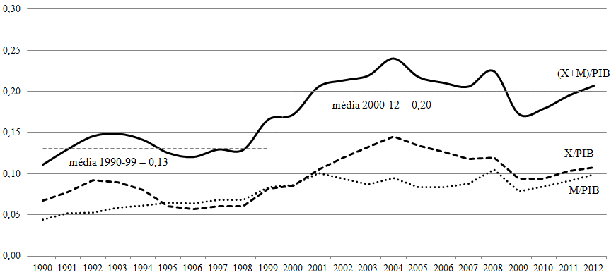

Figura 1 – Grau de abertura comercial (X+M)/PIB, coeficiente de abertura (X/PIB) e coeficiente de penetração (M/PIB), Brasil, 1990-2012

Fonte: Elaboração própria a partir dos dados compilados pelo IPEAdata do Boletim Funcex de Comércio Exterior e do Boletim do Banco Central do Brasil (BCB Boletim/Ativ. Ec.).

A despeito do aumento das mercadorias brasileiras exportadas – em 1990 foi de US$ 31.414 milhões, em 2000 foi de US$ 55.119 milhões, e em 2010 foi de US$ 201.915 milhões (Figura 2) – a participação das mercadorias manufaturadas[7] no total exportado veio caindo, conforme observado na Figura 2: em 1990 correspondia a 54,15% do total exportado, enquanto que em 2010 caiu para 39,40% (Figura 2). Em 1990, do total exportado, 27,84% correspondiam à categoria de ‘produtos básicos’ e essa participação cresceu para 44,58% em 2010 (Figura 2), ou seja, um crescimento de 37,55% neste período.

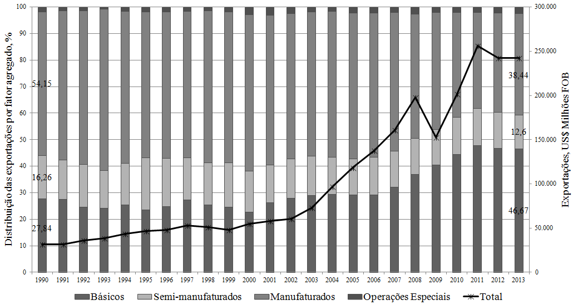

Figura 2 – Distribuição das exportações por fator agregado, %, e total exportações, US$ milhões, 1990-2013

Fonte: Elaboração própria a partir dos dados compilados pela SECEX/MDIC do Boletim do Banco Central do Brasil (BCB Boletim/Ativ. Ec.). Nota: valor FOB.

A falta de modernização do parque industrial brasileiro foi identificada como resultante do excesso de proteção da indústria nacional por tempo demasiado longo (como resultado da ISI). Portanto, o discurso público a partir da década de 1990 era de impor à indústria maior competição externa, o que resultaria em esforços para sua modernização. A abertura da economia possibilitou uma ‘enxurrada’ de importações e seu crescente volume colocou pressão sobre o *market share* e as margens de lucro dos produtos domésticos (LAPLANE; SARTI, 1997). A crescente importação ‘predatória’ danificou a produção nacional e a ocupação da capacidade já instalada (BELLUZZO, 2012b).

Neste contexto, a orientação do MCTI era que houvesse a extinção gradual do protecionismo destinado aos ramos de microcomputadores, microeletrônica e telecomunicações e ao Estado caberia desenvolver e modernizar a infraestrutura tecnológica: metrologia, normalização técnica, certificação de conformidade, etc. e deveria reduzir seus grandes projetos de P&D (RANGEL, 1995).

Basicamente, as políticas industriais da década em questão se centraram no Programa Brasileiro da Qualidade e Produtividade (PBQP) e no Programa de Apoio à Capacitação Tecnológica da Indústria (PACTI) (MATESCO; HASENCLEVER, 1998). Ademais, para incentivar uma maior participação do setor privado nos dispêndios em atividades inovativas, o governo propôs a concessão de incentivos fiscais de forma crescente em toda década de 1990.

Neste período de ambiente externo benévolo (com valorização dos preços das *commodities* e surto de liquidez internacional), as autoridades monetárias optaram por elevar os juros básicos e utilizar a valorização do Real como instrumento de combate à inflação doméstica (BELLUZZO, 2008).

A taxa real de juros no período 2000-12 foi 39,78% e, embora tenha tendência à queda na década de 2000, é ainda elevada para padrões internacionais. O câmbio no período 2000-12 foi cotado em média R$2,22/US$, bastante valorizado (segundo dados do FMI). A valorização cambial propiciou o aumento das importações de insumos, peças e componentes do setor industrial e também incentivou os setores mais afetados pela concorrência asiática (sobretudo a chinesa) a importar bens finais e vendê-los domesticamente como se fossem produções nacionais (BELLUZZO, 2008), enquanto serviu como desincentivo às exportações de produtos manufaturados brasileiros.

Valorizações excessivas inibem a formação de expectativas favoráveis ao investimento produtivo (seja ele nacional ou estrangeiro) voltado ao mercado externo ou destinado a concorrer com as importações, portanto, a ‘incerteza cambial’ compromete a capacidade exportadora da economia no longo prazo (BELLUZZO, 2008).

Uma primeira inferência, no que se refere aos setores industriais classificados por intensidade tecnológica[8], é que a indústria de ‘baixa tecnologia’ correspondia a 43,02% das exportações brasileiras de produtos industriais em 1996, enquanto que apenas 5,11% eram de produtos de ‘alta tecnologia’ (Tabela 1). O primeiro grupo somava US$ 17.175,98 milhões enquanto que o último US$ 2.041,73 milhões (Tabela 2). Contrariamente, 23,15% das importações de produtos industriais eram de produtos de ‘alta tecnologia’ em 1996 contra 15,65% de produtos de ‘baixa tecnologia’, no mesmo período; em valores monetários, esse grupo correspondeu a US$ 7.045,73 milhões e aquele a US$ 10.421,98 milhões (Tabela 2).

Tabela 1 – Participação percentual das exportações e importações brasileiras dos setores industriais por intensidade tecnológica do total do setor industrial, coeficiente de abertura (X/PIB) e coeficiente de penetração (M/PIB) por intensidade tecnológica dos setores industriais (%), anos selecionados

|  |  |  |  |  |  |  |
| --- | --- | --- | --- | --- | --- | --- |
|  | 1996 | | 2004 | | 2012 | |
|  | X | M | X | M | X | M |
| **Indústria de alta tecnologia** | 5,11 | 23,15 | 8,57 | 27,42 | 6,79 | 21,22 |
| **Indústria de média-alta tecnologia** | 27,30 | 45,82 | 28,90 | 47,93 | 27,10 | 47,80 |
| **Indústria de média-baixa tecnologia** | 24,57 | 15,37 | 24,43 | 16,78 | 25,96 | 21,44 |
| **Indústria de baixa tecnologia** | 43,02 | 15,65 | 38,09 | 7,86 | 40,14 | 9,54 |
|  | X/PIB | M/PIB | X/PIB | M/PIB | X/PIB | M/PIB |
| **Indústria de alta tecnologia** | 0,24 | 1,24 | 1,00 | 2,13 | 0,45 | 1,83 |
| **Indústria de média-alta tecnologia** | 1,30 | 2,37 | 3,36 | 3,73 | 1,80 | 4,13 |
| **Indústria de média-baixa tecnologia** | 1,17 | 0,82 | 2,84 | 1,31 | 1,72 | 1,85 |
| **Indústria de baixa tecnologia** | 2,04 | 1,20 | 4,43 | 0,61 | 2,66 | 0,82 |

Fonte: Elaboração própria a partir dos dados compilados pela Secretaria de Comércio Exterior do Ministério do Desenvolvimento, Indústria e Comércio Exterior (SECEX/MDIC) e pelo IPEAdata da Seção Atividade Econômica do Boletim do Banco Central do Brasil (BCB Boletim/Ativ. Ec.). Nota: valor FOB. Classificação extraída de OECD, *Directorate for Science, Technology and Industry, STAN Indicators*, 2003.

Verifica-se, portanto, que houve um saldo negativo de comércio de produtos da indústria de ‘alta tecnologia’ (US$ 8.380,25 milhões) em 1996 e um saldo positivo no comércio de produtos da indústria de ‘baixa tecnologia’ (US$ 10.130,25 milhões) no mesmo ano, ou seja, o Brasil é ‘devedor de produtos altamente tecnológico’, em 1996.

Tabela 2 – Exportações, importações e saldo comercial brasileiro dos setores industriais por intensidade tecnológica, em US$ milhões, anos selecionados

|  |  |  |  |  |  |  |  |  |  |
| --- | --- | --- | --- | --- | --- | --- | --- | --- | --- |
|  | **X** | | | **M** | | | **(X-M)** | | |
|  | **1996** | **2004** | **2012** | **1996** | **2004** | **2012** | **1996** | **2004** | **2012** |
| **Alta tecnologia** | 2.041,73 | 6.610,25 | 10.158,25 | 10.421,98 | 14.158,30 | 41.276,25 | -8.380,25 | -7.548,05 | -31.118,00 |
| **Média-alta tecnologia** | 10.897,44 | 22.295,12 | 40.525,19 | 20.624,20 | 24.742,51 | 92.998,22 | -9.726,76 | -2.447,39 | -52.473,03 |
| **Média-baixa tecnologia** | 9.807,41 | 18.847,45 | 38.816,66 | 6.920,09 | 8.664,96 | 41.719,23 | 2.887,32 | 10.182,49 | -2.902,58 |
| **Baixa tecnologia** | 17.175,98 | 29.383,69 | 60.027,84 | 7.045,73 | 4.059,85 | 18.565,54 | 10.130,25 | 25.323,84 | 41.462,30 |
| **Total** | 39.922,56 | 77.136,51 | 149.527,94 | 45.011,99 | 51.625,61 | 194.559,24 | -5.089,44 | 25.510,90 | 45.031,29 |

Fonte: Elaboração própria a partir dos dados compilados pela Secretaria de Comércio Exterior do Ministério do Desenvolvimento, Indústria e Comércio Exterior (SECEX/MDIC).

O comportamento do comércio internacional dos setores industriais por intensidade tecnológica manteve o desempenho anteriormente apresentado no restante da década de 1990 e na década de 2000. Ou seja, o comércio externo de produtos da indústria de alta tecnologia manteve-se deficitário e com tendência a aumentar o déficit a partir do início dos anos 2000, enquanto que o saldo do comércio de produtos da indústria de baixa tecnologia manteve-se superavitário e com tendência a crescer a partir dos anos 2000 (Figura 2), mantendo o perfil de ‘devedor de produtos altamente tecnológico’.

O ‘comércio de bens e serviços tecnológicos’ (*proxy* para comércio de tecnologia) brasileiro traz consigo uma consequência indesejável, materializada sobretudo pelo permanente déficit na balança comercial de bens e serviços tecnológicos (Tabela 2, Figura 3 e Figura 4). É possível sugerir que o aumento do déficit de produtos com alto conteúdo tecnológico, em parte, resulta da maior atividade interna demandante destes bens e, de outra parte, evidencia a perda de competitividade da indústria nacional em termos de produtos com alto conteúdo tecnológico.

A Figura 4 apresenta a taxa de comércio (X/M) dos setores industriais por intensidade tecnológica, para o período 1996-2012. Pode-se notar que a indústria de baixa tecnologia gerou saldos correntes positivos e crescentes até meados de 2004, quando passou por um processo de queda, embora ainda gere saldos positivos. Vale lembrar que valores maiores do que a ‘unidade’ indicam que na operação corrente geram-se saldos comerciais e, contrariamente, valores menores do que a unidade indicam déficits. Os coeficientes de abertura (X/PIB) dos setores industriais por intensidade tecnológica são apresentados na Figura 5.

A perda de competitividade da indústria nacional verifica-se tanto pela queda da atividade econômica mundial devido à crise financeira (no final dos anos 2000) quanto pelo processo de desindustrialização (iniciado na década de 1990) devido à ausência de políticas industriais e de desenvolvimento e da conjugação de juros elevados, falta de investimento, câmbio sobrevalorizado e exagerada abertura comercial (CANO, 2012).

De acordo com Cano (2012), a política de câmbio excessivamente valorizado (utilizado como âncora de preços até os dias de hoje) conjugado com a prática de juros reais elevados (desincentivando o empresário capitalista a investir na economia industrial cujo retorno esperado é relativamente contido quando se comparado com a taxa de juros) e com a âncora fiscal resulta na perda de competitividade internacional da indústria brasileira perante as de outros países.

Ademais, a abertura desregrada da economia brasileira nos anos 1990 (com a queda das tarifas e demais mecanismos protecionistas da indústria nacional) reduziu o grau de proteção frente à concorrência internacional (CANO, 2012). Um fator externo que merece destaque é a existência de barreiras significativas à entrada de linhas de produção intensivas em produtos de alto conteúdo tecnológico associada ao elevado conteúdo de P&D e aos significativos custos envolvidos na organização de cadeias produtivas.

Além do mais, os mercados de produtos com alto conteúdo tecnológico são dominados por oligopolistas nos países industrializados que não competem no preço, mas com base na qualidade, *design¸ marketing*, marca e diferenciação de produtos. Desse modo, a participação nos mercados exportadores é muito mais concentrada do que no dos manufaturados exportados pelos países em desenvolvimento (AKYUZ, 2005).

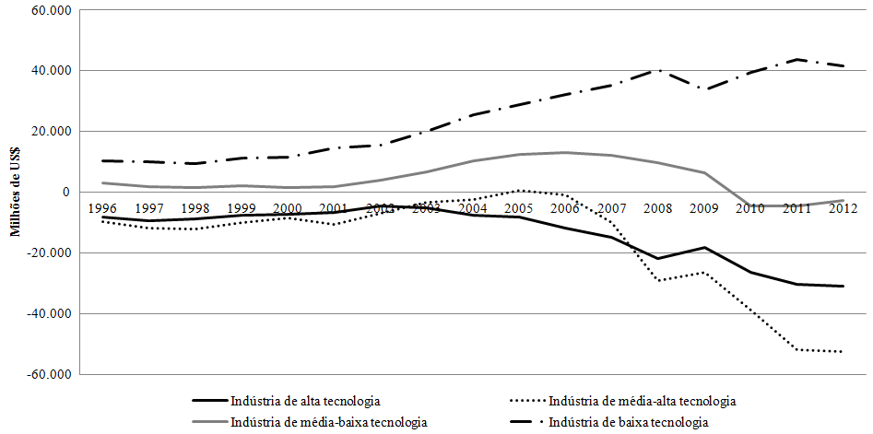

Figura 3 – Saldo comercial brasileiro dos setores industriais por intensidade tecnológica, US$ milhões, 1996-2012.

Fonte: Elaboração própria a partir dos dados compilados pela SECEX/MDIC. Nota: valor FOB. Classificação extraída de OECD, *Directorate for Science, Technology and Industry, STAN Indicators*, 2003.

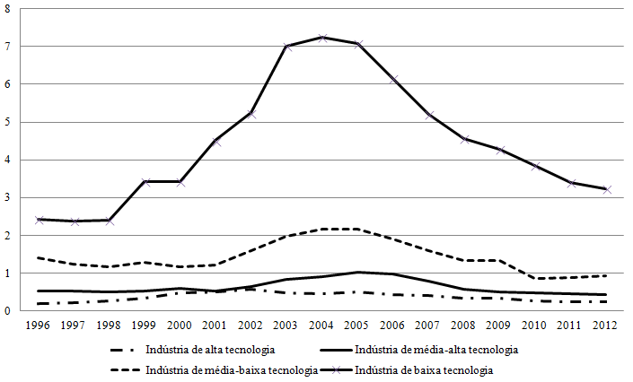

Figura 4 – Taxa de comércio (X/M) dos setores industriais por intensidade tecnológica, Brasil, 1996-2012

Fonte: Elaboração própria a partir dos dados compilados pela SECEX/MDIC. Classificação extraída de OECD, *Directorate for Science, Technology and Industry, STAN Indicators*, 2003.

Voltando à analise de dados, a Figura 6 e a Figura 7 mostram as taxas de crescimento ano a ano tanto das exportações quanto das importações brasileiras dos setores industriais por intensidade tecnológica. A média de crescimento das exportações (Figura 6) da indústria de alta tecnologia no período 1997-2012 foi 8,01% ao ano, enquanto que no mesmo período a média de crescimento da indústria de média-alta tecnologia, média-baixa tecnologia e baixa tecnologia foram respectivamente 6,32% a.a., 6,51% a.a. e 6,97% a.a. O que chama atenção é que no período 2008-12, ou seja, no período da crise financeira internacional, as taxas de crescimento dos respectivos setores industriais foram: -0,97%, -0,77%, 0,29% e 5,29% ao ano. Tais taxas tiveram redução de crescimento devido à queda de atividade econômica mundial. No entanto, apesar da queda do setor de baixa tecnologia, ele continuou crescendo.

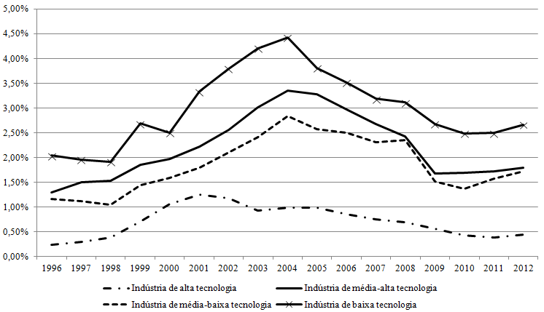

Figura 5 – Coeficiente de abertura (X/PIB) dos setores industriais por intensidade tecnológica, %, Brasil, 1996-2012

Fonte: Elaboração própria a partir dos dados compilados pela SECEX/MDIC. Nota: valor FOB. Classificação extraída de OECD, *Directorate for Science, Technology and Industry, STAN Indicators*, 2003.

Por sua vez, as taxas de crescimento das importações (Figura 7) no período 1997-2012 foram as seguintes: indústria de alta tecnologia 6,97% a.a.; indústria de média-alta tecnologia 7,38% a.a., média-baixa tecnologia 7,56% a.a., e baixa tecnologia 3,99%. No período 2008-12 as taxas de crescimento respectivas foram: 7,91%, 10,20%, 7,63% e 13,53% ao ano. Ou seja, o Brasil continuou com taxas crescentes de importação de conteúdos tecnológicos mesmo no período da crise, o que pode implicar a dependência de produtos tecnológicos que não são produzidos domesticamente. Uma importante observação pode ser feita a partir das informações apresentadas: o país possui pouco espaço de manobra para as oportunidades tecnológicas diante do novo paradigma tecnológico. Um tecido industrial que incorpora setores com graus elevados de complexidade tecnológica exibe dinâmica tecnológica e econômica superior aos demais setores, dadas as maiores oportunidades tecnológica. Assim, pode-se constatar que o país, sempre deficitário em termos de comércio de bens e serviços de alto conteúdo tecnológico, possui um tecido industrial com baixo grau de complexidade tecnológica.

As análises apresentadas tratam de setores industriais por conteúdo tecnológico, no entanto, não foram diferenciadas as empresas de capital nacional daquelas cujo capital controlador é majoritariamente internacional.

Existe uma diferença no perfil de inserção internacional das empresas de capital nacional e as empresas de capital estrangeiro. Em estudo feito por Hiratuka e Negri (2004), chegou-se à conclusão que as empresas transnacionais localizadas no Brasil importam produtos com mais densidade tecnológica do que as empresas brasileiras.

Assim, as transnacionais possuem um maior volume de importação de produtos relativamente mais tecnológicos, o que pode ser explicado pela dependência de tecnologia das filiais das empresas estrangeiras com respeito a suas matrizes, corroborando ainda a relação de comércio entre a filial e a matriz. Ademais, de acordo com Laplane e Negri (2004), as empresas transnacionais são mais integradas ao comércio mundial do que as empresas domésticas brasileiras.

A problemática proposta por Hiratuka e Negri (2004) pode indicar a tendência das empresas transnacionais de internalizar a produção que faz uso intensivo de tecnologia, ao invés de comercializá-la livremente no mercado. Exatamente por serem mais integradas ao comércio mundial, as filiais localizadas no Brasil têm maior acesso a mercados internacionais e outras vantagens, dentre as quais é possível citar, economias de escala, acesso facilitado ao crédito e às novas tecnologias (LAPLANE; NEGRI, 2004)

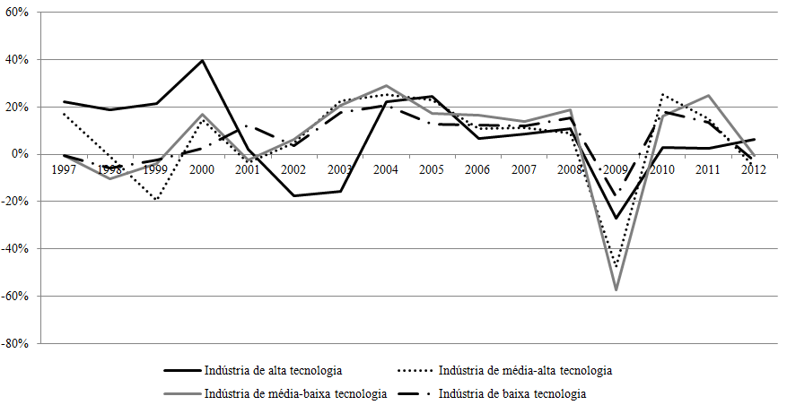

Figura 6 – Taxa de crescimento (média móvel) das exportações brasileiras dos setores industriais por intensidade tecnológica, 1996-2012

Fonte: Elaboração própria a partir dos dados compilados pela SECEX/MDIC. Nota: valor FOB. Classificação extraída de OECD, *Directorate for Science, Technology and Industry, STAN Indicators*, 2003.

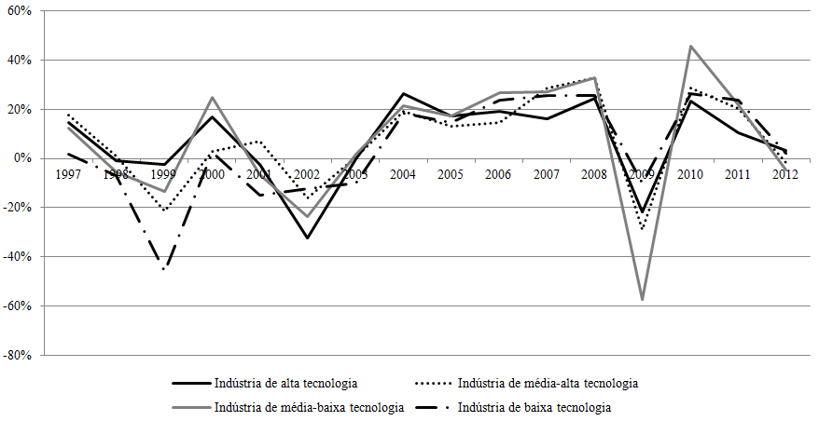

Figura 7 – Taxa de crescimento (média móvel) das importações brasileiras dos setores industriais por intensidade tecnológica, 1996-2012

Fonte: Elaboração própria a partir dos dados compilados pela SECEX/MDIC. Nota: valor FOB. Classificação extraída de OECD, *Directorate for Science, Technology and Industry, STAN Indicators*, 2003.

A partir dessas conclusões pode-se inferir que a importação de tecnologia, como forma de transferir tecnologia, pode não resultar os efeitos de transbordamentos e de externalidades positivas esperados, já que a importação de produtos tecnológicos ocorre basicamente entre matriz e filial como estratégia daquela em relação a essa. Assim, essa internalização, de certa forma, impede que as novas tecnologias desenvolvidas pelas empresas matrizes sejam facilmente imitadas pelos competidores nacionais (HIRATUKA; NEGRI, 2004).

Apesar da ligeira melhora na participação da indústria de alta tecnologia (que correspondia a 5,11% em 1996 e chegou a 6,79% em 2012) nas exportações brasileiras de produtos industriais, esse desempenho é ainda insatisfatório. Em quase 15 anos, a participação das exportações dos produtos de alta tecnologia que correspondia a 0,24% do PIB brasileiro em 1996, aumentou seu percentual para 0,45% do PIB em 2012 (Tabela 4). O que as estatísticas de comércio exterior do Brasil mostram é a presença de produtos de maior intensidade na pauta de exportação, presença essa que é muito pequena e basicamente é alavancada pela Embraer (Tabela 4).

Os produtos industriais perderam participação na pauta brasileira de exportação, conforme apresentado na Figura 3, devido ao elevado dinamismo das *commodities* agrícolas e minerais a partir de meados dos anos 2000 (SARTI; HIRATUKA, 2010; SARTI *et al.*, 2010). Portanto, o recente crescimento das exportações brasileiras está relacionado, por um lado, à maior participação das *commodities* nas exportações totais brasileiras e, por outro, à queda da atividade em termos globais, sobretudo a partir da crise de 2008 (ALMEIDA; REIS, 2012).

Enquanto em 1996, o setor industrial que puxou as exportações brasileiras da indústria de alta tecnologia foi o ‘setor de equipamentos de rádio, TV e comunicação’ (correspondendo a 31% das exportações desta indústria) em 2012 foi o ‘setor aeronáutico e aeroespacial’ (correspondendo a 55% das exportações de alta tecnologia) (Tabela 3) caracterizado pela elevada elasticidade-renda da demanda, sendo esse um resultado do bom desempenho da Embraer em âmbito internacional.

Pode-se verificar a partir dos dados contidos na Tabela 3 que os produtos da indústria farmacêutica (considerada indústria de alta tecnologia) mantiveram praticamente seu desempenho exportador ínfimo e sua crescente ‘dependência’ da indústria estrangeira, basicamente dependente da importação de princípios ativos de medicamentos. A taxa de comércio (X/M) desta indústria que em 1996 era de 0,18 chegou a 2012 com 0,08 (Tabela 3).

Desse modo, verifica-se que a indústria farmacêutica sempre foi deficitária, o que indica o desempenho insatisfatório desta indústria, a despeito do seu reconhecimento como sendo uma ‘opção estratégica’ pela ‘Política Industrial, Tecnológica e de Comércio Exterior’ (PITCE) e pela Política de Desenvolvimento Produtivo (PDP) nos governos Lula da Silva e pelo ‘Plano Brasil Maior’ (PBM), no governo Rousseff.

O desempenho da indústria de média-alta tecnologia mostrou a ‘dependência’ do país em relação a esses produtos como algo estrutural. A taxa de comércio para cada uma destas indústrias foi sempre deficitária, nos anos selecionados na Tabela 3, com exceção de alguns poucos casos que não se mantiveram. Contrariamente, as indústrias de média-baixa tecnologia e a de baixa tecnologia mostraram-se com taxas de comércio maiores do que 1.

Tem-se um movimento em formato de U-invertido da taxa de comércio da indústria de baixa tecnologia, conforme demonstrado na Figura 4, o que comprova uma perda de dinamismo deste setor industrial. Percebe-se ainda que a indústria de média-baixa tecnologia teve este mesmo padrão apresentado anteriormente (ou seja, uma tentativa de decolagem da taxa de comércio no início dos anos 2000 que não se sustentou e voltou aos patamares da década de 1990 no final dos anos 2000 e seu desempenho ainda ficou inferior à década de 1990), enquanto que as indústrias de média-baixa tecnologia e alta tecnologia mantiveram seu padrão de taxa de comércio inferior a 1 (Figura 4). É evidente que cada setor industrial possui suas próprias características e são associados a diferentes níveis de oportunidades para inovação e diferentes elasticidade-renda da demanda (DOSI; FREEMAN; FABIANI, 1994). Desse modo, a elasticidade-renda dos produtos de baixa tecnologia é menor do que os dos grupos de maior intensidade tecnológica.

Para ilustrar o aumento das exportações brasileiras, são expostas na Tabela 4 as principais empresas exportadoras do país. Das empresas que tiveram maior desempenho exportador (para dados disponíveis), a Embraer em 2000 foi a líder (cujo valor exportado correspondeu a 4,91% de todo o exportado pelo país), enquanto que em 2010, a maior exportadora foi a Vale (correspondendo a 11,91% de toda exportação). Não é por acaso que uma empresa de um setor maduro, como a Vale, aumentou suas exportações.

Fica claro que apenas uma única empresa de capital majoritariamente nacional em 2000 exportou mercadorias manufaturadas de alto conteúdo tecnológico, ou seja, aquelas que empenham maior tecnologia para produção e possuem alto valor agregado. As demais empresas de capital nacional, em 2000, que se encontravam entre as dez maiores exportadoras do Brasil foram, na ordem, Vale do Rio Doce, Petrobrás e Aracruz, todas de setores exportadores de *commodities*, setores maduros com pouca intensidade tecnológica (porém são setores que igualmente demandam tecnologia).

Tabela 3 – Taxa de comércio, participação percentual nas exportações e nas importações, setores industriais por intensidade tecnológica, Brasil, anos selecionados

|  |  |  |  |  |  |  |  |  |  |  |
| --- | --- | --- | --- | --- | --- | --- | --- | --- | --- | --- |
|  |  | **1996** | | | **2004** | | | **2012** | | |
|  |  | X/M | I | II | X/M | I | II | X/M | I | II |
| **Indústria de alta tecnologia** | | **0,20** | **1,00** | **1,00** | **0,47** | **1,00** | **1,00** | **0,25** | **1,00** | **1,00** |
|  | Aeronáutica e aeroespacial | 0,90 | 0,27 | 0,06 | 2,02 | 0,53 | 0,12 | 1,16 | 0,55 | 0,12 |
|  | Farmacêutica | 0,18 | 0,16 | 0,18 | 0,22 | 0,09 | 0,19 | 0,08 | 0,11 | 0,34 |
|  | Material de escritório e informática | 0,21 | 0,17 | 0,16 | 0,21 | 0,05 | 0,11 | 0,24 | 0,21 | 0,22 |
|  | Equipamentos de rádio, TV e comunicação | 0,14 | 0,31 | 0,42 | 0,31 | 0,27 | 0,41 | 0,14 | 0,10 | 0,17 |
|  | Instrumentos médicos de ótica e precisão | 0,10 | 0,09 | 0,18 | 0,17 | 0,06 | 0,17 | 0,06 | 0,03 | 0,15 |
| **Indústria de média-alta tecnologia** | | **0,53** | **1,00** | **1,00** | **0,90** | **1,00** | **1,00** | **0,44** | **1,00** | **1,00** |
|  | Máquinas e equipamentos elétricos n. e. | 0,41 | 0,08 | 0,10 | 0,53 | 0,06 | 0,11 | 0,20 | 0,01 | 0,02 |
|  | Veículos automotores, reboques e semi-reboques | 0,85 | 0,36 | 0,22 | 2,45 | 0,43 | 0,16 | 0,41 | 0,09 | 0,10 |
|  | Produtos químicos,excl. farmacêuticos | 0,43 | 0,28 | 0,34 | 0,41 | 0,22 | 0,47 | 0,43 | 0,28 | 0,28 |
|  | Equipamentos para ferrovia e material de transporte n. e. | 0,33 | 0,01 | 0,01 | 1,00 | 0,01 | 0,01 | 0,31 | 0,26 | 0,36 |
|  | Máquinas e equipamentos mecânicos n. e. | 0,46 | 0,29 | 0,33 | 0,99 | 0,28 | 0,25 | 0,65 | 0,36 | 0,24 |
| **Indústria de média-baixa tecnologia** | | **1,42** | **1,00** | **1,00** | **2,18** | **1,00** | **1,00** | **0,93** | **1,00** | **1,00** |
|  | Construção e reparação naval | 12,67 | 0,02 | 0,00 | 88,90 | 0,07 | 0,00 | 0,51 | 0,08 | 0,15 |
|  | Borracha e produtos plásticos | 0,72 | 0,09 | 0,17 | 0,89 | 0,07 | 0,18 | 5,69 | 0,04 | 0,01 |
|  | Produtos de petróleo refinado e outros combustíveis | 0,33 | 0,09 | 0,41 | 1,00 | 0,17 | 0,37 | 0,80 | 0,05 | 0,05 |
|  | Outros produtos minerais não-metálicos | 1,44 | 0,07 | 0,07 | 2,93 | 0,08 | 0,06 | 0,56 | 0,27 | 0,45 |
|  | Produtos metálicos | 2,95 | 0,73 | 0,35 | 3,42 | 0,61 | 0,39 | 1,53 | 0,56 | 0,34 |
| **Indústria de baixa tecnologia** | | **2,44** | **1,00** | **1,00** | **7,24** | **1,00** | **1,00** | **3,23** | **1,00** | **1,00** |
|  | Produtos manufaturados n.e. e bens reciclados | 1,14 | 0,04 | 0,09 | 3,62 | 0,05 | 0,10 | 6,53 | 0,75 | 0,37 |
|  | Madeira e seus produtos, papel e celulose | 2,01 | 0,17 | 0,21 | 6,38 | 0,20 | 0,23 | 3,59 | 0,14 | 0,13 |
|  | Alimentos, bebidas e tabaco | 2,87 | 0,58 | 0,49 | 10,28 | 0,58 | 0,41 | 0,71 | 0,03 | 0,12 |
|  | Têxteis, couro e calçados | 2,39 | 0,21 | 0,21 | 4,55 | 0,16 | 0,26 | 0,66 | 0,08 | 0,38 |

Fonte: Elaboração própria a partir dos dados compilados pela SECEX/MDIC. Nota: I - participação % nas exportações e II – participação % nas importações. Classificação extraída de OECD, *Directorate for Science, Technology and Industry, STAN Indicators*, 2003.

Em 2010, embora a Embraer tenha aumentado suas exportações 1,5 vezes de 2000 a 2010, a Vale aumentou suas exportações em 15 vezes, estimulada pelos preços crescentes das *commodities*, chegando a exportar, no mesmo ano, soma superior a US$ 24 bilhões (valor esse que representa 11,91% de toda exportação brasileira). Outras empresas nacionais passaram a figurar no *ranking* das dez maiores exportadoras do Brasil: Braskem (indústria petroquímica), Sadia e BRF (ambas da indústria de processamento de alimentos). As principais exportadoras do país, em 2010, não são de produtos de alto conteúdo tecnológico (basicamente de alimentos processados e mineração).

Analisando a qualidade das exportações[9] brasileiras, tem-se que a participação das exportações de produtos manufaturados no total de exportações no período indicado manteve-se praticamente constante em todo o período, tendo uma ligeira melhora (embora não sustentada) de 2002 a 2008, quando a crise financeira teve impacto negativo nas exportações de produtos manufaturados brasileiros (Tabela 5).

No período analisado, nota-se uma ligeira melhora da participação dos produtos de média e alta intensidade tecnológica no total de produtos manufaturados exportados: em 1996 o índice era 48,99% e em 2012 subiu para 55,88%. Finalmente, o índice de qualidade das exportações brasileiras no período tem-se uma melhora, embora pequena, de 26,07 a 29,95% (de 1996 a 2012).

Do apresentado, deve-se ponderar o fato que, mesmo que se constatasse uma melhora significativa nas estatísticas de comércio de bens e serviços tecnológicos, pouco poderia ser argumentado sobre a capacidade de produção endógena de tecnologia, pois podem ter havido reduzidos encadeamentos produtivos e tecnológicos internos e os resultados podem ter ficado restritos ao comércio exterior. Para Sarti e Hiratuka (2010) e Sarti *et al.* (2010), as exportações brasileiras não funcionaram como elemento dinamizador da estrutura industrial brasileira no período, não sendo capaz de liderar o crescimento econômico no período.

Tabela 4 – Exportação das dez maiores empresas exportadoras do Brasil, US$, 2000 e 2010

|  |  |  |  |  |  |  |  |
| --- | --- | --- | --- | --- | --- | --- | --- |
| 2000 | | US$ FOB |  | 2010 | | US$ FOB |  |
| Posição |  | 55.085.595.326 | % | Posição |  | 201.915.285.335 | % |
| 1 | Embraer S.A.* | 2.701.955.523 | 4,91 | 1 | Vale S.A.* | 24.042.781.096 | 11,91 |
| 2 | Companhia Vale do Rio Doce* | 1.596.124.497 | 2,90 | 2 | Petrobras S.A.* | 18.186.702.049 | 9,01 |
| 3 | Petrobras S.A.* | 1.456.471.035 | 2,64 | 3 | Bunge Alimentos S.A. | 4.300.622.399 | 2,13 |
| 4 | Volkswagen do Brasil Ltda | 1.128.862.112 | 2,05 | 4 | Embraer S.A.* | 4.159.977.026 | 2,06 |
| 5 | Bunge Alimentos S.A. | 976.931.904 | 1,77 | 5 | Samarco Mineração S.A. | 3.213.635.043 | 1,59 |
| 6 | Companhia Siderúrgica de Tubarão | 948.792.531 | 1,72 | 6 | Cargill Agrícola S.A. | 3.028.022.863 | 1,50 |
| 7 | Fiat Automóveis S.A. | 622.635.482 | 1,13 | 7 | Adm do Brasil Ltda | 2.630.964.968 | 1,30 |
| 8 | Motorola Industrial Ltda | 597.183.927 | 1,08 | 8 | Braskem S.A.* | 2.470.749.533 | 1,22 |
| 9 | Aracruz Celulose S.A.* | 587.000.104 | 1,07 | 9 | Sadia S.A.* | 2.286.365.828 | 1,13 |
| 10 | General Motors do Brasil Ltda | 572.617.141 | 1,04 | 10 | BRF - Brasil Foods S.A.* | 2.127.147.259 | 1,05 |

Fonte: Elaboração própria a partir dos dados compilados pela SECEX/MDIC do Boletim do Banco Central do Brasil (BCB Boletim/Ativ. Ec.). Nota: valor FOB; (*) capital majoritário nacional.

Produtos de alta intensidade tecnológica possuem suas exportações associadas aos domínios dos ativos que permitem comandar uma cadeia de valor global. No entanto, conforme sugerem Sarti e Hiratuka (2010), os dados de comércio exterior sobre produtos altamente tecnológicos não mostram a capacidade do país de capturar o valor agregado dentro da cadeia produtiva global deste produto, mas mostram somente a intensidade na pauta de exportação da presença de tais produtos.

De um ponto de vista concreto, o comércio internacional durante as últimas décadas ampliou a importância das manufaturas, especialmente aquelas baseadas em alto conteúdo tecnológico (MORTIMORE; VERGARA; KATZ, 2001), porém mesmo com a ligeira melhora, as manufaturas perderam participação na pauta exportadora em prol das *commodities*.

Pode-se inferir, portanto, que a economia brasileira não conseguiu na última década do século XX e no alvorecer do século XXI (re)configurar sua estrutura produtiva industrial para os padrões do novo paradigma tecnológico das TICs, não logrando ampliar sua competitividade internacional em manufaturas de alto conteúdo tecnológico, o que pode indiretamente mostrar sua baixa capacitação tecnológica. A participação das exportações brasileira de alto conteúdo tecnológico no comércio mundial é ainda insignificante, girando em torno de 0,50% em 2010 (Figura 8).

Tabela 5 – Índice de qualidade das exportações brasileiras, 1996-2012

|  |  |  |  |
| --- | --- | --- | --- |
|  | Participação dos produtos de média e alta intensidade tecnológica no total de produtos manufaturados exportados | Participação das exportações de produtos manufaturados no total de exportações | Índice de qualidade das exportações |
| 1996 | 48,99% | 3,14% | 26,07% |
| 1997 | 53,93% | 3,35% | 28,64% |
| 1998 | 55,20% | 3,48% | 29,34% |
| 1999 | 54,89% | 4,66% | 29,77% |
| 2000 | 60,17% | 5,05% | 32,61% |
| 2001 | 58,56% | 5,95% | 32,25% |
| 2002 | 57,06% | 6,56% | 31,81% |
| 2003 | 54,90% | 7,18% | 31,04% |
| 2004 | 54,40% | 8,01% | 31,20% |
| 2005 | 57,64% | 7,41% | 32,52% |
| 2006 | 55,68% | 6,89% | 31,28% |
| 2007 | 55,70% | 6,14% | 30,92% |
| 2008 | 55,71% | 5,61% | 30,66% |
| 2009 | 53,83% | 4,14% | 28,99% |
| 2010 | 57,33% | 3,71% | 30,52% |
| 2011 | 56,69% | 3,73% | 30,21% |
| 2012 | 55,88% | 4,03% | 29,95% |

Fonte: Elaboração própria a partir dos dados da SECEX/MDIC e dos dados compilados pelo IPEAdata da Fundação Centro de Estudos do Comércio Exterior (FUNCEX). Classificação extraída de OECD, *Directorate for Science, Technology and Industry, STAN Indicators*, 2003.

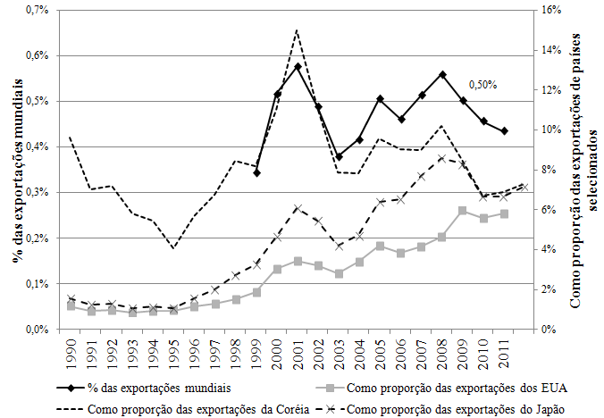

Figura 8 – Exportações brasileiras de alto conteúdo tecnológico como proporção das exportações mundiais e de países selecionados, 1990-2012

Fonte: Elaboração própria a partir dos compilados pelo Banco Mundial da *Comtrade Database* das Nações Unidas. Nota: Exportações de bens de alto conteúdo tecnológico são produtos com elevada intensidade de P&D, como aeroespacial, computadores, produtos farmacêuticos, instrumentos científicos, e equipamentos elétricos.

Para ilustrar a pequena presença das exportações brasileiras no mundo, verificou-se que aquelas com alto conteúdo tecnológico representam frações pequenas das exportações de países com forte capacidade inovativa (Estados Unidos, Japão e Coréia do Sul). Em 2010, tais exportações brasileiras representam 5,58%, 6,65% e 6,69% do total de exportações com alto conteúdo tecnológico dos EUA, Japão e Coréia do Sul, respectivamente (Figura 8).

Para finalizar, evidencia-se uma recomposição do perfil exportador brasileiro a favor de produtos com menor intensidade tecnológica (que a rigor possuem efeitos de encadeamento mais limitados e com menor valor agregado), com exportações de manufaturados mais dependentes de mercados de renda média e baixa, particularmente os da América Latina (BELLUZZO, 2008). A tecnologia que o Brasil exporta resulta em grande parte de imitação, adaptação ou melhoras de tecnologias já conhecidas, ao invés de resultar de inovações radicais de produtos e processos.

### 

## COMENTÁRIOS FINAIS

O ritmo de crescimento de uma nação encontra-se indissociavelmente ligado ao ritmo de suas atividades inovativas internas (capacitação tecnológica), que por sua vez, sob certas condições, podem se beneficiar do fluxo de tecnologia e conhecimento oriundo do exterior. Com o objetivo de contribuir para análise da possível relevância das importações e exportações para o processo de transferência de tecnologia e de fomento do aprendizado, este artigo procurou explorar alguns dados de comércio internacional brasileiro.

A abordagem schumpeteriana entende que a inovação necessita conquistar novos mercados. Aqueles que se lançaram no mercado internacional (por definição, mais competitivo que o mercado doméstico) inovaram. Para exportar produtos intensivos em tecnologia, é preciso um tecido industrial inovador com setores tecnologicamente avançados e empresas capazes de ‘*sair da arquibancada e entrar no jogo*’, com ajuda de uma política de Estado (BELLUZZO, 2012a).

A capacitação tecnológica (que não é genérica), no atual paradigma das TICs pode ser fomentada por meio: *i*) da comunidade internacional (informações incorporadas em bens de capital, informações incorporadas em indivíduos, *blueprints*, fornecedores estrangeiros, compradores estrangeiros etc.); *ii*) da comunidade nacional (universidades, institutos de pesquisa, outras firmas etc.); e *iii*) dos esforços internos das firmas (treinamento interno, P&D, produção etc.) (KIM, 2005). O foco no comércio internacional brasileiro presente neste artigo tem por objetivo contribuir para análises a respeito do eventual papel de fornecedores e compradores estrangeiros como meio para fomentar/inibir o aprendizado e a capacitação tecnológica.

Embora o país tenha aumentado seu grau de abertura (conforme evidenciado pelos dados contidos na Figura 1), a inserção das exportações brasileiras de produtos industrializados com alto e médio-alto conteúdos tecnológicos é escassa e frágil, apoiando-se em uma marcante especialização de exportações de produtos de baixo e médio-baixo conteúdos tecnológicos.

Este tipo de inserção verifica-se também com relação aos grandes exportadores nacionais, que exportam produtos de baixo conteúdo tecnológico (alimentos processados, minérios etc.), com exceção da Embraer. Outros grandes exportadores são empresas cujo capital majoritário não é nacional, portanto, mesmo considerando que as filiais/subsidiárias são unidades semi-autônomas, são condicionados pelas ações de comando corporativo das transnacionais (fortemente influenciadas pela lógica financeira) e pelas oportunidades e restrições percebidas no ambiente doméstico, não estando comprometidos com estratégias de longo prazo de desenvolvimento nacional, mas sim com suas próprias estratégias de valorização de capital.

Desde a abertura comercial empreendida pelo Brasil a partir de meados dos anos 1980, pode-se notar que, de fato, houve ampliação do comércio exterior brasileiro (analisado aqui somente em termos de mercadorias de acordo com seu conteúdo tecnológico), porém houve uma propensão a importar (produtos tecnológicos e bens de capital) superior ao verificado pelas exportações, repercutindo negativamente sobre o saldo comercial do país. Em outras palavras, o país introduziu internamente tecnologias modernas, mas foi incapaz de agregar maior tecnologia aos produtos aqui produzidos e de agregar valor e colocá-los no mercado internacional.

Como resultado, o Brasil não consegue consolidar um processo de industrialização que resulte em exportações de produtos com alto conteúdo tecnológico, de modo que grande parte das exportações segue sendo de produtos com baixo valor agregado. Ademais, é possível depreender, a partir do fato de as exportações brasileiras de produtos industrializados com alto e médio-alto conteúdos tecnológicos serem relativamente escassas, que o país está ainda preso a um padrão de produção relativamente obsoleto[10].

O Brasil não logrou elevar sua competitividade internacional devido à sua pobre inserção nas manufaturas dinâmicas (produtos de alto e médio-alto conteúdo tecnológico) em mercados internacionais, tanto por via das empresas nacionais quanto por meio de sua participação em sistemas internacionais de produção integrada, comandados pelas grandes corporações transnacionais (as quais têm estratégias claramente de *market seeking*, no caso brasileiro).

Embora as importações possam se constituir em canal de TIT, esta apenas se efetiva se as importações forem articuladas a efetivos processos internos de aprendizado e acumulação de conhecimento. Ademais, nem todos os modos de importação tecnológica contribuem para o aprendizado doméstico. Depende da maneira pela qual a tecnologia está ligada a fatores complementares; se ela pode ser adquirida de outras fontes; da velocidade que ela muda; do grau de desenvolvimento das aptidões locais; assim como das políticas implementadas para estimular sua transferência e seu aprofundamento.

Se a tecnologia importada tiver caráter complementar à tecnologia local, pode ser possível que se estimule a ampliação da capacitação tecnológica doméstica por meio, por exemplo, de aprendizado. Caso contrário, se a tecnologia do exterior é substituta da tecnologia local, há prejuízos à capacidade local de geração de tecnologia (FRANSMAN, 1986). Em síntese, a mera importação não resulta em TIT e em emparelhamento.

Ademais, a tecnologia importada pode ser utilizada meramente como meio para a obtenção de medidas pontuais de aumento da competitividade via aquisição de projetos e especificações para novos produtos, equipamentos e *know-how* operacional para novos processos. O país receptor da nova tecnologia pode ter retardado ou inibido o desenvolvimento de tecnologias similares por empresas locais, atrasando o desenvolvimento tecnológico do país receptor e reproduzindo a ‘síndrome de dependência tecnológica’, caso a capacitação tecnológica doméstica seja insuficiente.

O investimento físico em novas máquinas adquiridas do exterior deve ser complementado por investimentos intangíveis, daí a necessidade tanto de políticas de TIT quanto de capacitação tecnológica, em prol do desenvolvimento nacional, permitindo a participação das empresas nacionais em cadeias globais de valor em atividades de alto conteúdo tecnológico.

Há uma importante diferença entre a importação de produtos tecnológicos realizada por empresas nacionais *vis-à-vis* a importação por empresas transnacionais localizadas no país: as transnacionais possuem maior volume de importação de produtos relativamente mais tecnológicos, o que ajuda a explicar a dependência de tecnologia das filiais das empresas estrangeiras com respeito a suas matrizes (HIRATUKA; NEGRI, 2004). Desse modo, o comércio entre matriz e filial de produtos tecnológicos e de máquinas e equipamentos não resulta necessariamente em transferência a terceiras partes ou difusão ao setor produtivo, salvo por meio de efeitos de transbordamentos sobre os encadeamentos produtivos que possui com outras empresas, se for o caso.

As importações de tecnologia, portanto, podem não ser incorporadas em um processo significativo de desenvolvimento tecnológico e de mudança dentro da própria indústria. As tecnologias importadas podem ainda não ser utilizadas para aumentar as capacidades tecnológicas das empresas que as importam para traçar caminhos com certo dinamismo tecnológico, ou seja, podem não afetar o emparelhamento.

A partir das evidências do caso brasileiro, fica notório que as novas tecnologias trazidas de fora não são meramente bens comerciáveis e diretamente aplicáveis ao processo produtivo capaz de aumentar a produtividade e a competitividade das empresas brasileiras.

É meritório certificar que, para um entendimento adequado da TIT, deve-se levar em consideração as especificidades de cada setor industrial. Desse modo, é difícil chegar a um quadro compreensivo do verdadeiro impacto do comércio de bens e serviços tecnológicos e de bens de capital para o emparelhamento e desenvolvimento econômico.

Outro ponto que merece destaque é o fato de o paradigma das TICs levar em conta cada vez mais tecnologias que não são tangíveis. Assim, a importação de máquinas e equipamentos não incorpora diversos elementos, tornando mais complexo e especializado o acesso às tecnologias externas. Por conseguinte, para que ocorra o emparelhamento, não basta que ocorra a TIT via importação de máquinas e equipamentos.

Quanto à exportação produtos tecnológicos, pode ser usada como indicador do domínio tecnológico de uma nação, embora de forma imprecisa.

Em síntese, as variáveis relativas ao mercado internacional (importação e exportação de produtos com alto conteúdo tecnológico, por exemplo) contribuem para o entendimento do processo dinâmico de evolução das vantagens competitivas das nações e a evolução de tais vantagens sustenta o emparelhamento/ divergência internacional.

Portanto, a TIT e a capacitação tecnológica doméstica são fundamentais para o estudo da ‘construção’ de vantagens competitivas dinâmicas no mercado internacional por parte das nações atrasadas e, a partir dos dados exploratórios apresentados, percebe-se que o Brasil está ficando para trás, já que o país manteve certa dinâmica exportadora em função de suas *commodities*, retrocedendo como exportador de manufaturas, especialmente de bens de alto conteúdo tecnológico.

**REFERÊNCIAS**

AKYUZ, Y. Impasses do desenvolvimento. *Novos Estudos CEBRAP***,** v. 72, 2005.

ALBUQUERQUE, E. M. Sistema nacional de inovação no Brasil: uma análise introdutória a partir de dados disponíveis sobre a ciência e a tecnologia. *Revista de Economia Política***,** v. 16, n. 3, p. 56-72, 1996.

______. National systems of innovation and non-OCED countries: notes about a rudimentary and tentative 'tipology'. *Revista de Economia Política***,** v. 19, n. 4, p. 35-52, 1999.

ALMEIDA, J. G.; REIS, C. F. B. *A maior relevância brasileira nas importações mundiais.* Texto para Discussão n. 213. Campinas (SP): Instituto de Economia (IE) da Universidade Estadual de Campians (UNICAMP). 2012.

AUREA, A. P.; GALVÃO, A. C. F. *Importação de Tecnologia, Acesso às Inovações e Desenvolvimento Regional: O Quadro Recente no Brasil*. Texto para Discussão n. 616. Brasília: Instituto de Economia Aplicada (IPEA). 1998.

BELL, M.; CASSIOLATO, J. E. *The access of developing countires to new technologies: the need for new approaches to management and policy for technology imports in Brazilian industry*. Estudo da Competitividade Brasileira. Campinas (SP). 1993.

BELL, M.; PAVITT, K. Technological Accumulation and Industrial Growth: Contrasts Between Developed and Developing Countries. *Industrial and Corporate Change***,** v. 2, n. 2, p. 157-210, 1993.

BELLUZZO, L. G. *A inserção na economia global*. Le Monde Diplomatique. São Paulo. 04 de Julho de 2008.

______. *A indústria em perigo*. Valor Econômico. São Paulo. 04 de setembro de 2012a.

______. *Os desafios da (re)industrialização*. Valor Econômico. São Paulo. 03 de Abril de 2012b.

CANO, W. A desindustrialização no Brasil. *Economia & Sociedade***,** v. 21, n. Número Especial, p. 831-851, 2012.

CANO, W.; SILVA, A. L. G. *Política industrial do governo Lula* Texto para Discussão n. 181. Campinas: Instituto de Economia (IE) da Universidade Estadual de Campinas (UNICAMP), p.27p. 2010

CARNEIRO, R. *Desenvolvimento em crise: a economia brasileira no último quarto do século XIX*. São Paulo: Editora UNESP, 2002. 444p.

CHESNAIS, F. *A mundialização do capital*. São Paulo: Editora Xamã, 1996. 335p.

COUTINHO, L.; BELLUZZO, L. G. Desenvolvimento e estabilização sob finanças globalizadas. *Economia & Sociedade***,** v. 7, p. 129-154, 1996.

DOSI, G.; FREEMAN, C.; FABIANI, S. The process of economic development : introducing some stylized facts and theories on technologies, firms and institutions. *Industrial and Corporate Change***,** v. 3, n. 1, p. 1-45, 1994.

ERBER, F. S. Escolha de tecnologias, preços dos fatores de produção e dependência: uma contribuição ao debate. *Pesquisa e Planejamento Econômico***,** v. 2, n. 1, p. 105-116, 1972.

______. Perspectivas da América Latina em Ciência e tecnologia. *Parcerias Estratégicas***,** v. 8, 2000.

FAJNZYLBER, F. *Industrialización en América Latina: de la ‘caja negra’ al ‘casillero vacio’. Comparación de patrones contemporáneos de industrialización*. Santiago: CEPAL (ONU), 1989. 176p.

FIGUEIREDO, N. F. *A transferência de tecnologia no desenvolvimento industrial do Brasil*. Rio de Janeiro: IPEA/INPES, 1972.

FRANSMAN, M. *Technology and economic development*. United Kingdom: Wheatsheaf Books, 1986. 161p.

FREEMAN, C. *El reto de la innovación: la experiencia de Japón*. Caracas (Venezuela): Editorial Galac, 1987. 200p.

FREEMAN, C.; SOETE, L. *A economia da inovação industrial*. Campinas (SP): Editora da UNICAMP, 2008. 813p.

FURTADO, C. *Os ares do mundo*. São Paulo: Paz e Terra, 1991. 340p.

______. *O capitalismo global*. São Paulo: Paz e Terra, 1998. 83p.

HASENCLEVER, L.; CASSIOLATO, J. E. Capacidad tecnológica empresarial brasileña y transferencia de tecnología. *Revista de Economía y Empresas***,** v. 34, n. XII, 1998.

HIRATUKA, C.; NEGRI, F. D. Influencia del origen del capital sobre los patrones del comercio exterior brasileño. *Revista de la CEPAL***,** v. 82, p. 121-137, 2004.

JAMES, D. D. *The impact of technology imports on indigenous technological capacity: the case study of Mexico*. Working Paper n. 184. Gevene (Switzerland): World Employment Programme Research at International Organization (ILO). 1988.

KATZ, J. *Importación de tecnología, aprendizaje e industrialización dependiente*. Ciudad de Mexico: Fondo de Cultura Económica, 1976. 224p.

______. *Pasado y presente del comportamiento tecnológico de América Latina*. Serie Desarrollo Productivo de La CEPAL n. 75. Santiago: División de Desarrollo Productivo y Empresarial de la CEPAL, p.80p. 2000.

______. A dinâmica do aprendizado tecnológico no período de substituição das importações e as recentes mudanças estruturais no setor industrial da Argentina, do Brasil e do México. In: KIM, L. e NELSON, R. R. (Orgs.). *Tecnologia, aprendizado e inovação: as experiências das economias de industrialização recente.* Campinas (SP): Editora da Unicamp, 2005. cap. 10, p.413-448.

KIM, L. *Da imitação à inovação: a dinâmica do aprendizado tecnológico da Coreia*. Campinas (SP): Editora UNICAMP, 2005. 388p.

LAPLANE, M.; NEGRI, F. D. Impactos das empresas estrangeiras sobre o comércio exterior brasileiro: evidências da década de 90. *Economia (UFPR)***,** v. 30, n. 1, p. 31-48, 2004.

LAPLANE, M.; SARTI, F. Investimento Direto Estrangeiro e a retomada do crescimento sustentado nos anos 90. *Economia & Sociedade***,** v. 8, p. 143-181, 1997.

MATESCO, V. R.; HASENCLEVER, L. *Indicadores de esforço tecnológico: comparação e implicações*. Texto para Discussão n. 442. Brasília: Instituto de Pesquisa Econômica Aplicada (IPEA). 1998

MORTIMORE, M.; VERGARA, S.; KATZ, J. *La competitividad internacional y el desarrollo nacional: implicancias para la política de Inversión Extranjera Directa (IED) en América Latina.* Serie Desarrollo Productivo de La CEPAL, n. 107. Santiago de Chile: Unidad de Inversiones y Estrategias Empresariales, División de Desarrollo Productivo y Empresarial, CEPAL/UN, p.71p. 2001.

MUNIZ, S. Investimento recente, capacitação tecnológica e competitividade. *São Paulo em Perspectiva***,** v. 14, n. 3, p. 98-107, 2000.

PACHECO, C. A.; ALMEIDA, J. G. D. *A política de inovação*. Texto para Discussão n. 210. Campinas (SP): Instituto de Economia (IE), Universidade Estadual de Campinas (UNICAMP), p.17p. 2013

PRADO, L. C. D. Fábio Erber: o economista e suas circunstâncias. *Revista de Economia Contemporânea***,** v. 15, n. 1, p. 198-215, 2011.

RADOSEVIC, S. *International technology transfer and catch-up in economic development*. Cheltenham (UK): Edward Elgar, 1999. 284p.

RANGEL, A. S. *Diagnóstico de C&T no Brasil*. Documento de Governo. Brasília: Ministério da Ciência, Tecnologia e Inovação (MCTI), p.12p. 1995.

SARTI, F.; HIRATUKA, C. *Indústria mundial: mudanças e tendências recentes*. Texto para Discussão n. 186. Campinas (SP): Instituto de Economia (IE) da Universidade Estadual de Campinas (UNICAMP). 2010.

SARTI, F.HIRATUKA, C.ROCHA, F.WILKINSON, J.GARCIA, R.SABBATINI, R.BAMPI, S. *Perspectivas do investimento na indústria*. Rio de Janeiro: Synergia, 2010. 344p.

SIMON, D. F. International business and the transborder movement of technology: a dialectic perspective. In: AGMON, T. e GLINOW, M. A. V. (Orgs.). *Technology transfer in international business*. New York: Oxford University Press, 1991. cap. 1, p.05-28.

SUNKEL, O. Capitalismo transnacional y desintegración nacional. *El Trimestre Económico***,** v. 150, p. 03-61, 1971.

TAVARES, M. C. *Da substituição de importações ao capitalismo financeiro*. Rio de Janeiro: Zahar Editores, 1981. 263p.

UNIDO. *Technical Notes: structure of the CIP Indicators and the Industrial Development Scorboard* Vienna: United Nations Industrial Development Organization. 2007.

VERA-VASSALLO, A. La inversión extranjera y el desarrollo competitivo en América Latina y el Caribe. *Revista de la Cepal***,** v. 60, p. 129-149, 1996.

1. ## XLII Encontro Nacional de Economia – ANPEC 2014 - Natal, 9 a 12 de dezembro de 2014. Área 9: Economia Industrial e da Tecnologia.

  
2. Bacharel em Ciências Econômicas pela UFMG, mestre em Economia do Desenvolvimento pela UFRGS, mestre em Administração da Inovação pela Scuola Superiore Sant’Anna, aluno de doutorado em Teoria Econômica pela UNICAMP. Pesquisador do Grupo de Pesquisa 'Economia da Inovação e da Tecnologia' da UFSC e Analista em Ciência e Tecnologia do INT/MC. [*tulio.chiarini@int.gov.br*](mailto:tulio.chiarini@int.gov.br)
3. Bacharel em Ciências Econômicas pela UFF, mestre e doutora em Economia pela UNICAMP. Professora do Programa de Pós-Graduação em Desenvolvimento Econômico, Espaço e Meio Ambiente do Instituto de Economia da UNICAMP. Pesquisadora do Núcleo de Economia Industrial e da Tecnologia (NEIT) da UNICAMP. [*neitp@eco.unicamp.br*](mailto:neitp@eco.unicamp.br)
4. Pela própria natureza do processo de industrialização por substituição de importações – processo tal de desenvolvimento interno originário de restrições externas e se manifesta, primordialmente, pela ampliação e diversificação da capacidade produtiva industrial (TAVARES, 1981). De acordo com Tavares (1981, p. 41) “a dinâmica do processo de desenvolvimento pela via de substituição de importações pode atribuir-se, em síntese, a uma série de respostas aos sucessivos desafios colocados pelo estrangulamento do setor externo, através dos quais a economia vai-se tornando quantitativamente menos dependente do exterior e mudando qualitativamente a natureza dessa dependência”. O modelo de industrialização por substituição de importações significou a criação de filiais isoladas que se submeteram a escalas e tecnologias consistentes com a existência de mercados fortemente protegidos e transações internacionais fortemente reguladas. A política vigente induziu em geral uma relação passiva destas filiais com suas fontes de abastecimento de bens de capital, insumos e tecnologias e mostraram pouca articulação com o setor empresarial doméstico (VERA-VASSALLO, 1996).
5. A tendência da adoção de padrões de consumo provenientes de países centrais em economias periféricas já havia sido apontada, por exemplo, por Sunkel (1971), Fajnzylber (1989), Erber (1972) e Furtado (1991; 1998), os quais procuram evidenciar de que forma o descompasso entre a estrutura produtiva e a estrutura de consumo são capazes de explicar o subdesenvolvimento. Assim, os padrões de consumo no Brasil, que imitam os dos países mais desenvolvidos, implicam a importação de tecnologia estrangeira, que é desenhada para países onde o custo relativo da mão de obra é mais elevado, impossibilitando o desenvolvimento de tecnologias adequadas às condições nacionais (PRADO, 2011).
6. O fluxo de comércio é medido em valores brutos e não em valores agregados. Esse método de análise pode esconder importantes características do comércio exterior e da verdadeira inserção internacional do país. Por exemplo, produtos com alto conteúdo tecnológico podem ser exportados por países em desenvolvimento, mas na verdade estes podem estar participando apenas das fases de montagem da produção (*maquillas*) que requerem qualificação relativamente mais baixa, utilizando peças e componentes de elevado conteúdo tecnológico importados dos países mais desenvolvidos. Assim, as peças e os componentes importados são contabilizados entre as exportações onde houve a montagem do produto (nos países em desenvolvimento, por exemplo). Por isso, a análise dos valores brutos pode indicar que este país é grande ator no mercado mundial de produtos dinâmicos intensivos em tecnologia, enquanto que na verdade é apenas um mero montador (AKYUZ, 2005).
7. No acompanhamento das exportações brasileiras por grau de elaboração do produto, é possível classificá-las por fator agregado. Nesse conceito, as mercadorias são classificadas como ‘produto básico’ ou ‘industrializado’, sendo este último subdividido em ‘semimanufaturado’ e ‘manufaturado’. Os ‘produtos básicos’ são as mercadorias que guardam suas características próximas ao estado em que são encontrados na natureza, isto é, possuem baixo grau de elaboração e baixo valor agregado, como as *commodities* agrícolas (café em grão, soja em grão, carne *in natura*, milho em grão, trigo em grão) e minerais. Já os ‘produtos industrializados’ são aqueles que sofreram alguma transformação substantiva: os ‘semimanufaturados’ ainda não estão em sua forma definitiva de uso, quer final quer intermediário, pois passarão por outro processo produtivo para se transformarem em ‘produto manufaturado’ (por exemplo, a celulose é um produto semimanufaturado, enquanto que o papel é um produto manufaturado).
8. *Indústria de alta tecnologia*: aeronáutica e aeroespacial; farmacêutica; material de escritório e informática; equipamentos de rádio, TV e comunicação; instrumentos médicos de ótica e precisão; *indústria de média-alta tecnologia*: máquinas e equipamentos elétricos; veículos automotores, reboques e semi-reboques; produtos químicos (excl. farmacêuticos); equipamentos para ferrovia e material de transporte; *indústria de média-baixa tecnologia*: construção e reparação naval; borracha e produtos plásticos; produtos de petróleo refinado e outros combustíveis; outros produtos minerais não-metálicos; produtos metálicos; *indústria de baixa tecnologia*: produtos manufaturados e bens reciclados; madeira e seus produtos, papel e celulose; alimentos, bebidas e tabaco; têxtil, couro e calçados.
9. O *Industrial Export Quality Index* foi elaborado pela UNIDO, o qual pondera a participação das exportações de produtos manufaturados no total de exportações e a participação dos produtos de média e alta intensidade tecnológica no total de produtos manufaturados exportados. Há ressalvas a serem feitas: além dos problemas relacionados à classificação dos produtos por níveis tecnológicos, há o problema sobre a extensão do valor agregado local nas atividades de exportação (um exportador que simplesmente reúne produtos de alta tecnologia é captado como ‘tão sofisticado’ quanto um que projeta e produz produtos similares com componentes locais se ambos relatam os mesmos valores de exportação) (UNIDO, 2007). A lógica intrínseca a esse índice recai sobre o fato de a participação das manufaturas nas exportações totais capturarem o papel da produção na atividade de exportação e indiretamente a sua complexidade tecnológica, sua capacidade de tornar os produtos mais avançados e se mudar para áreas mais dinâmicas de crescimento das exportações. De acordo com Almeida e Reis (2012), o peso das manufaturas na pauta exportadora brasileira vem se contraindo significativamente, por exemplo, em 2005 correspondia a 53% da pauta e em 2011 caiu para 34%. Já a participação dos produtos de média e alta intensidade tecnológica no total de produtos manufaturados exportados dá um peso positivo para atividades relativamente complexas, devido ao fato de serem desejáveis para desempenho competitivo: uma estrutura mais complexa denota maturidade industrial, a flexibilidade e a capacidade de mover-se para as atividades de crescimento mais rápido (UNIDO, 2007).
10. Setorialmente falando está afirmação não é verdadeira. Há setores em que o país se encontra na fronteira tecnológica, como é o caso da aviação civil, representada pelo bom desempenho internacional da Embraer, por exemplo. Por essa questão, deve-se mais uma vez ressalvar que o processo inovativo é específico a cada setor e a cada firma em particular. Assim, a TIT também é específica a cada setor e a cada firma.